| PROGRAMA DE FORMACIÓN | 522309 - Desarrollo de medios gráficos visuales |
| --- | --- |

| COMPETENCIA | 291301083 - Editar imágenes de acuerdo con criterios de comunicación y técnicas de edición. | RESULTADOS DE APRENDIZAJE | 291301083-05 - Intervenir los archivos de las imágenes digitales según el medio de salida. |
| --- | --- | --- | --- |

| NÚMERO DEL COMPONENTE FORMATIVO | CF003 |
| --- | --- |
| NOMBRE DEL COMPONENTE FORMATIVO | Gestión de color |
| BREVE DESCRIPCIÓN | Al momento de realizar ajustes de color y orientarlos a un proceso tecnológico por intermedio de una cámara fotográfica, un escáner, un monitor, una impresora y técnicas análogas de preparación de tintas, se genera una interpretación única de colores, los cuales no cambian en sus propiedades de color, ya que estas son iguales tanto en la lectura de entrada como de salida. Esto se denomina gestión de color. |
| PALABRAS CLAVE | RGB, CMYK, color, perfiles, Pantone, sustratos. |

| ÁREA OCUPACIONAL | 5 - ARTE, CULTURA, ESPARCIMIENTO Y DEPORTES |
| --- | --- |
| IDIOMA | Español |

1. **Tabla de contenidos:**

**Introducción**

**1. Gestión de color**

1.1 Definición y características

1.2 El color en impresos  
1.3 Aplicación de modelos de color

**2. Control de calidad de impresos**

2.1 Estandarización de color para impresos

2.2 Implementación de modelos y espacios de color

2.3 Perfiles de entrada

2.4 Perfiles de salida

2.5 Perfiles de visualización

2.6 Perfiles de color *gamut*

2.7 Muestras Pantone y aplicación

2.8 Valor tonal, equilibrio, grises y densidad

2.9 Incremento de valor tonal

**3. Aplicación de normas técnicas**

**B. Desarrollo de contenidos:**

**Introducción**

Apreciado aprendiz, le damos la bienvenida a este momento de aprendizaje orientado a conocer sobre la gestión del color. Antes de empezar le sugerimos revisar el siguiente video para identificar el contexto de aprendizaje:

1. **Gestión de color**

La gestión de color hace referencia a los procesos de definición de las características de color para cada medio digital y para procesos de impresión; gestionar este proceso garantiza la exactitud de reproducción en los dispositivos, como por ejemplo una pantalla (pc), impresoras, técnica de impresión *offset*, entre otros. La gestión de color es un desafío en las artes gráficas y en el diseño digital, uno de los problemas más comunes que se presenta en los procesos de producción gráfica es no realizar el proceso de gestión de color adecuado y por consiguiente los resultados finales son negativos. Lo invitamos a conocer más acerca del maravilloso mundo de la gestión del color.



* 1. **Definición y características**

La gestión de color es el proceso mediante el cual se realizan los ajustes necesarios en un dispositivo (escáner, impresora, computador, cámara fotográfica), con el fin de hacer que los colores coincidan, desde la captura digital hasta la salida final. La visualización del color en los programas de diseño actuales permite interpretar el perfil inicial de la imagen y realizar los cambios a criterio propio dependiendo del proyecto que se tenga en mente hacer; de esta manera, se podrá aplicar con seguridad la gestión de color final. Es importante mencionar que la gestión de color también permite realizar elementos basados en los estándares de producción gráfica ISO, SWOP y Japan Color. La gestión de color igualmente se conoce con las siglas CMS (*Color Management System*) y analiza el espacio de color en que se ha capturado o creado una imagen, con el espacio de trabajo en que se va a imprimir aplicando los cambios necesarios para que sean lo más parecidos posibles.

En la gestión del color es importante saber que existe un estándar internacional conocido con las siglas ICC (*International Color Consortium*), creado en el año 1993, representado por los perfiles ICC. Uno de los objetivos de la gestión de color es mantener una lectura confiable del color y conllevar un flujo de color en el transcurso del proceso, para así obtener los mejores resultados en cuanto a calidad y apariencia de las impresiones.

Para explicar lo anterior, en la siguiente imagen se detalla un ejemplo: el dispositivo de entrada es la cámara de fotografía que captura la imagen en perfil RGB; para realizar la gestión de color se importa la imagen al monitor “espacio de trabajo”, donde se aplica la acción a CMYK, para posteriormente llevar al dispositivo de salida en este caso la impresora y realizar la correspondiente impresión:

**Gestión del color**

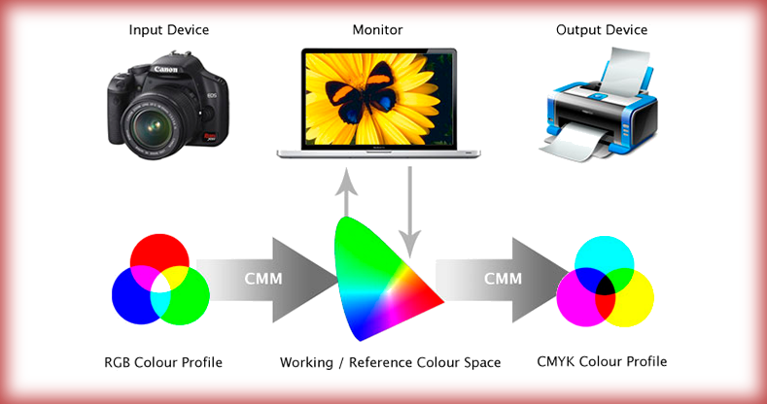

Fuente: <https://www.soloparafotografos.es/wp-content/uploads/2017/08/Diagrama-color-management.png>

En la imagen que se expone a continuación, se observa la misma imagen tres veces, sin una gestión de color adecuada, lo cual hace que se vean diferentes las tonalidades en las tres imágenes:

**Imagen sin gestión de color**

**Original En un monitor Impresa**

Fuente: <https://lh3.googleusercontent.com/proxy/qDeZWsGVBSdOylJfDM4UnJzaMW-A6ZfYtiZmct5HRGi2A-7e_NuoF9aGJR7h9AyKIyCu3pe6gcrs6KkTD6FETp7l>

En el siguiente ejemplo como en la anterior imagen, se observa la misma imagen tres veces, pero ahora con gestión de color: original, en monitor e impresa; analizando como el color es uniforme en las tres imágenes:

**Imagen con gestión de color**

**Original En un monitor Impresa**

Fuente: <https://lh3.googleusercontent.com/proxy/4AKZ6KfNqPLoIbuMP894XLez8Y5onLVOfj3aBl8k733nsetjhH5q7De1dVanr8gw4cFDw-GK_yqJs036svaKxM7l>

Analizando los dos ejemplos anteriores, se define una de las características más importantes a la hora de aplicar la gestión de color en las imágenes previas a su impresión, teniendo en cuenta que los recursos tecnológicos hoy en día permiten realizar previamente los ajustes de color que se deseen aplicar en una imagen.

**Características básicas**

Mediante técnicas e instrumentos de medición y el uso de programas especializados se logra realizar la gestión de color, cuyas principales características son las siguientes:



**1.2 El color en impresos**

El uso del color en impresos se genera a partir del modelo de color CMYK: *Cyan, Magenta, Yellow* y *Key*, que traducido significa cian, magenta, amarillo y color clave/negro, se eligió la letra K para diferenciarse del color azul (*Blue*) y no generar confusiones.

En medios impresos el proceso de creación pasa por varias etapas como el diseño: preprensa, impresión y terminados, entre otros; en los cuales se hace un seguimiento íntegro al producto sobre todo antes del proceso de la impresión, ya que una vez el diseño está impreso sobre el sustrato, es imposible realizar correcciones de última hora, caso contrario pasa con los productos digitales que permiten realizar actualizaciones en cualquier momento.

El proceso de impresión empieza con la técnica de la cuatricromía que hace referencia a la utilización de cuatro tintas (CMYK), que al ser mezcladas generan infinidad de colores, que adquieren profundidad al ser superpuestos y finalizan con la definición que genera el color negro sobre las otras tintas, generando en el papel casi el 70 % de los colores visibles al ojo humano. Actualmente es el sistema estándar utilizado principalmente en impresión *offset*. La mezcla generada se denomina sustractiva, ya que los colores de base impresos en una hoja en blanco funcionan como un filtro. La luz atraviesa el primer color y la tinta absorbe parte de esta. La luz restante atraviesa el segundo color y, una vez más, la tinta absorbe parte de esa luz.

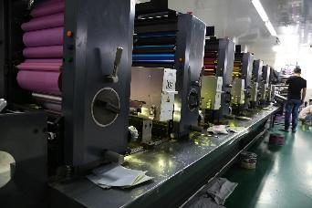

Fuente: <https://pixabay.com/es/photos/la-impresi%c3%b3n-offset-3562700/>

Los inconvenientes generados por la mala aplicación del color por lo general se deben principalmente al tipo de papel o sustrato en el cual se va a imprimir, la calidad de las tintas que son utilizadas en el proceso de impresión, el tipo de sistema e impresora, la calidad de los cartuchos y en la gran mayoría de los casos la calibración del monitor que afecta directamente en cómo percibimos el color y su calidad, ya que muchas veces lo que vemos en pantalla no es lo que obtenemos en la impresión.

Por ejemplo, un papel rojo absorbería todas las longitudes de ondas excepto las del color rojo, que sería enviada de nuevo a la atmósfera y percibida por el ojo humano. La síntesis sustractiva, al ser de colores reflejados, necesita luz blanca para su creación. Continuando con el ejemplo, el papel rojo es rojo porque incide la luz sobre él, pero si se apaga la luz desaparece el color y se ve negro (ausencia de color). El blanco es el resultado de la reflexión de toda la luz. El papel blanco es blanco porque refleja toda la luz.

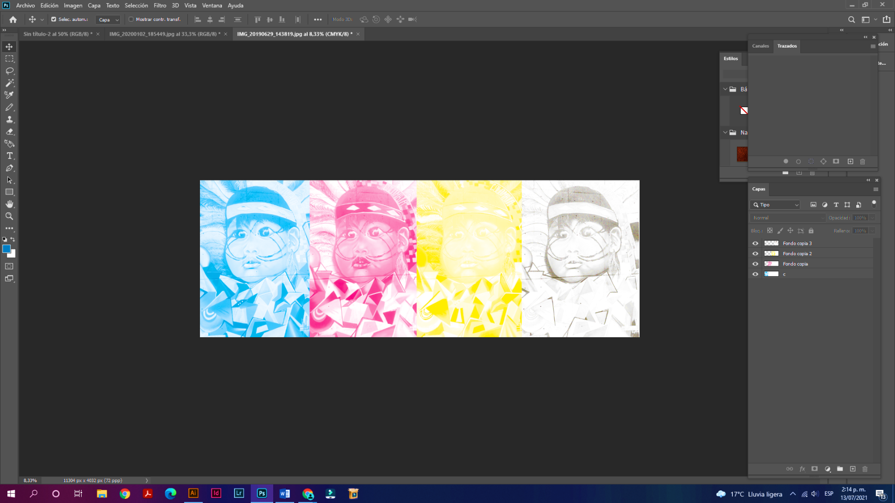

Es importante considerar que el papel se asimila a un reflector de luz; es decir, si es blanco, refleja todos los colores, por eso se percibe blanco, se hace importante poder controlar selectivamente los colores reflejados por el papel. Esta manera de control está a cargo de las tintas de imprenta, donde las tintas absorben luz; de esta forma se podrá utilizar para controlar la luz reflejada en el papel.

**1.3 Aplicación de modelos de color**

Los modelos de color sirven para clasificar y definir los colores, veamos este tema con mayor detalle a continuación:



1. **Control de calidad de impresos**

El control de calidad se puede definir como diseñar y desarrollar productos y servicios con la mejor calidad al menor costo que se pueda conseguir.

El control de calidad en la industria gráfica se encuentra enmarcado por la reglamentación y el uso de la norma ISO (12647), que encamina a la profesión por el mismo sendero, ya que hoy en día es muy común solicitar impresos a diferentes países que ofrecen menores costos, haciendo que los procesos sean estandarizados y por ende que cumplan con la misma calidad, lo cual asegura el éxito de los proyectos. La ISO (*International Organization for Standardization*) es una organización a nivel internacional, cuya actividad es la de normalizar técnicas utilizadas en diferentes campos a nivel internacional, especialmente en el suministro de bienes y servicios, para estandarizar diferentes tipos de actividades que permiten tener iguales parámetros y gestionar el intercambio y el uso de nuevas tecnologías necesarias para cada oficio.

Con respecto al color de las tintas, en el mercado actual existe infinidad de suministros e insumos, que han popularizado el uso de tintas más baratas en el uso de equipos de impresión; sin embargo, muchas de estas tintas no cuentan con los estándares requeridos dentro de la norma, por lo cual la impresión no tiene el estándar de calidad requerido.

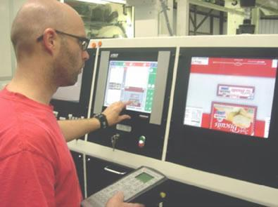

Fuente: <https://www.elempaque.com/documenta/imagenes/5063756/Foto-1-Brian-Lord-operario-de-Star-Packaging-g1.jpg>

El control de calidad busca esencialmente eliminar el error humano, detectando errores que se ven a simple vista y otros que son casi imperceptibles para el ojo humano. Gracias a la evolución de la norma, existen distintas versiones de la norma dependiendo del proceso de impresión utilizado; a continuación, se indican estas normas:

* 12647-1 Parámetros y métodos de medición
* 12647-2 *Offset* plano y con horno
* 12647-3 Coldset y periódicos
* 12647-4 Huecograbado
* 12647-5 Serigrafía
* 12647-6 Flebografía
* 12647-7 Pruebas de color
* 12647-8 Impresión digital

Dentro de los errores comunes que se presentan a la hora de imprimir se encuentran: texto mal impreso, falta de tinta o material, salpicaduras de tinta, manchas, rayas y variación de color o tonalidad, arrugas. Estos errores se pueden presentar en diversos materiales teniendo en cuenta el propósito del producto o el sector al que esté orientado el mercado, de acuerdo con el tipo de impresión y al material a trabajar existen dos formatos de técnicas de visión artificial.

* **Modo *offline*:** para un control fuera de línea de mayor precisión utilizando un escáner de alta resolución
* **Modo *online*:** para un control de calidad en tiempo real a gran velocidad empleando cámaras lineales.

Se han diseñado e implantado sistemas apoyados en visión artificial para la localización ágil y en línea de producción de los posibles defectos de una impresión. Dichos procesos de inspección permiten descubrir los defectos de calidad de impresión en un lapso real de tiempo, estos errores se exponen y se registran, permitiendo que un operador encuentre la ubicación exacta de la falla. Si se presenta un episodio crítico se podrá automatizar la impresión haciendo que el proceso se detenga en la línea. El sistema cuenta con una configuración con las siguientes características:

* Velocidad de impresión (150-300 m/min)
* Anchos de inspección (hasta 1500 mm)
* Niveles de calidad
* Control de alineamiento
* Tamaño y tipología de defecto
* Control de densidad
* Desviaciones de color/tono
* Control de posición

**2.1 Estandarización de color para impresos**

La estandarización del color pasa por la regularización y estandarización de elementos que ayudan al impresor y a todo el personal implicado en la cadena de producción; dicha estandarización se debe entender no solo como la uniformidad en todo sentido al momento de pensar en un impreso o una pieza gráfica.

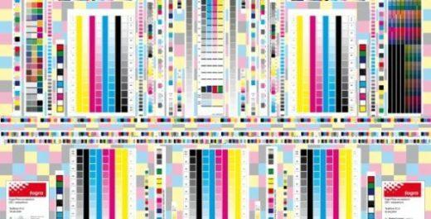

Fuente: <https://www.tecnografico.cl/wp-content/uploads/2018/12/fogra-evaluation-520x265.jpg>

Se deben tener en cuenta elementos y materiales, al igual que diferentes componentes como las máquinas, las tintas, los soportes y otros elementos implicados en conseguir el mismo color; además se deben considerar algunas especificaciones como la transferencia de valor tonal, las pruebas de producción al igual que las pruebas de material y de maquinaria. De igual manera se establecen especificaciones más técnicas que se deben seguir para la reproducción de materiales de impresión como lo son: Gracol o SWOP y otras específicas que tienen carácter internacional y que corresponden a las normas ISO y sus diferentes versiones enunciadas a continuación:

**2.2 Implementación de modelos y espacios de color**

Un espacio de color es una organización básica de colores. En combinación con los perfiles de dispositivos físicos, permite representaciones reproducibles de color, tanto en representaciones analógicas como digitales se encuentran diferentes tipos de modelos y espacios de color, los cuales ayudan a contemplar más cantidad de colores y a comprender los espacios y sus limitantes frente a otras referencias.

Entre algunos de los espacios de color que se pueden encontrar, están los que se basan en la mezcla de colores RGB, que incluyen los formatos sRGB y Adobe RGB. (El espacio de color sRGB, o perfil de color, está basado en el modelo de color RGB, que se compone en tres colores: rojo, verde y azul. Cuando estos tres colores están combinados, se crean nuevos colores. El espacio de color sRGB se compone de una cantidad específica de información de color; estos datos se usan para optimizar colores entre diferentes dispositivos y plataformas técnicas como monitores, impresoras y navegadores).

Un modelo de color sin función de mapeo asociada a un espacio de color absoluto es un sistema de color más o menos arbitrario sin conexión con ningún sistema de interpretación de color entendido globalmente. Agregar una función de mapeo específica entre un modelo de color y un espacio de color de referencia, establece dentro del espacio de color de referencia una “huella” definida, conocida como una gama, y ​​para un modelo de color dado, esto se refiere un espacio de color.

Los modelos de color son de gran utilidad, ya que definen el color de acuerdo con cada dispositivo de salida, especialmente si son medios impresos o digitales; son una lista de colores estandarizados y codificados según sus características, lo que permite que las fotografías e impresos no pierdan calidad, ni cambien el color.

La conversión del espacio de color es la traducción de la representación de un color de una base a otra. Esto ocurre típicamente en el contexto de la conversión de una imagen que se representa en un espacio de color a otro espacio de color, con el objetivo de hacer que la imagen traducida se vea lo más similar posible al original.

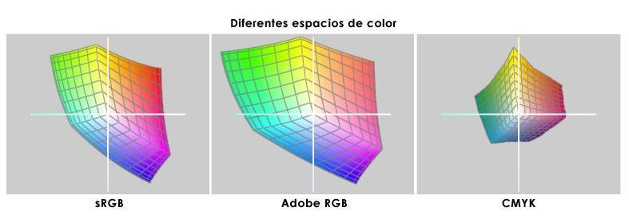

Fuente: <https://fototrekking.com/wp-content/uploads/2015/02/idtema302lb.jpg>

**Espacio de color absoluto**

Es una interpretación de color en un espacio que está definido colorimétricamente sin referencias a factores externos; es decir, un color es absoluto, cuando se define su relación exacta con colores rojo, verde y azul (RGB), las cuales son las iniciales en inglés de *Red, Green y Blue*. Lo anterior significa que los espacios absolutos se miden exactamente con otras propiedades y valores RGB, que puedan considerarse absolutos como tal, donde se pueden encontrar espacios de color absolutos, pero deben ser referenciados y especificar puntos blancos para serlo. Para poder transformar un espacio de color RGB en un color absoluto, se define un perfil ICC (*Internacional Color Consortium*), representado por los perfiles ICC.

**Espacio de color del monitor RGB**

Los modelos de color basados en RGB se efectúan dependiendo el sistema utilizado; la implementación de 24 bits, limita a un rango de 256 x 256 x 256 x 16,7 millones de colores, lo que genera trabajar con espacios de color de alta gama, estos espacios se aplican a cualquier espacio de color basado en este modelo, pero se implementa en diferentes profundidades de bits. Algunos espacios de color basados en RGB son el sRGB, Adobe RGB y ProPhoto RGB, los cuales podrá ver de una manera más detallada a continuación:

**Espacio de color de dispositivos CMYK**

Se conocen como los colores secundarios, se denominan sustractivos, ya que sustraen colores de la luz blanca más no se combinan como en los RGB; solo los dispositivos como impresoras y fotocopiadoras utilizan una entrada CMY y convierten la información de RGB a CMY, transformando principalmente el blanco en negro y viceversa.

**Colores CMYK**

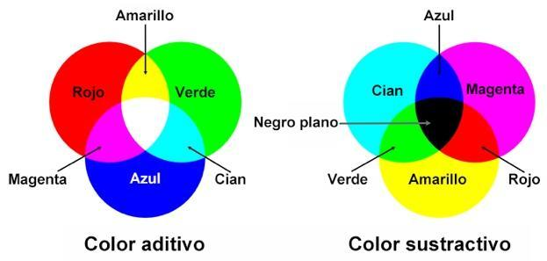

Fuente: <https://www.clipstudio.net/wp-content/uploads/2020/01/0045_001_es-es.jpg>

El perfil de color CMYK, está fundamentado en la sustracción del blanco, implementando para esto la mezcla de pigmentos, se denomina síntesis sustractiva. Es importante entender que este modo de color se implementa para elementos gráficos que van a ser impresos sobre un sustrato. Las imágenes en CMYK poseen 32 bits por cada píxel, utilizando cuatro canales de información, uno correspondiente a cada color. Relacionando el color RGB Y CMYK, en la práctica, cuando se necesita presentar un elemento grafico como por ejemplo una fotografía en un espacio de luz como un monitor, un teléfono inteligente, una *tablet*, en la *web* o en un televisor se debe utilizar el modo de color RGB. Por otra parte, cuando se vaya a implementar cualquier formato de impresión, como una revista, un catálogo, un poster o un folleto, se deben utilizar el modelo CMYK, esto a razón que todas las máquinas de impresión están basadas en modos de color CMYK, ya sea impresión digital o impresión *offset*. Enviar un archivo a impresión en el modo RGB ocasionará cambios en los colores finales.

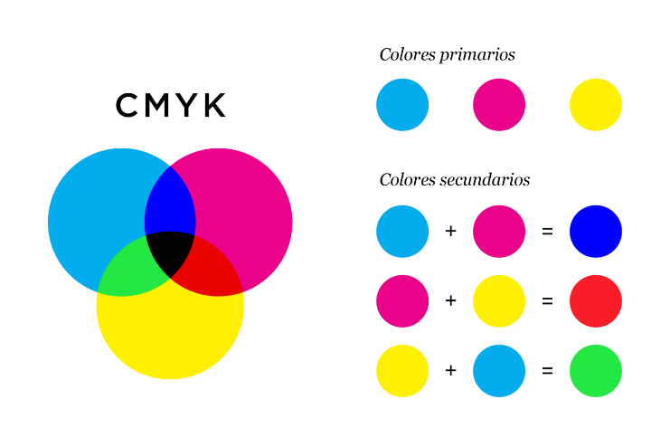

Fuente: <https://imborrable.com/wp-content/uploads/2020/10/cmyk-colores-1536x1023.png>

**Comparación entre espacios de color**

Existen diferentes espacios de color que representan las gamas que pueden llegar a representar los colores, por eso a continuación observará una comparación de cada uno donde podrá distinguir hasta donde alcanza el espacio tonal de cada espacio de color. Se hará una primera referencia al ***Pointer gamut*** que es la escala que representa el 100 % de los colores que se pueden percibir:

***Pointer gamut***

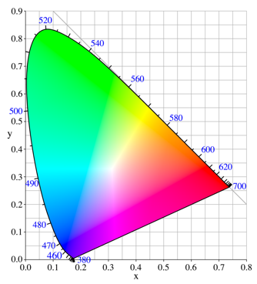

Fuente: <https://upload.wikimedia.org/wikipedia/commons/b/b0/CIExy1931.png>

**Comparación de espacios de color**

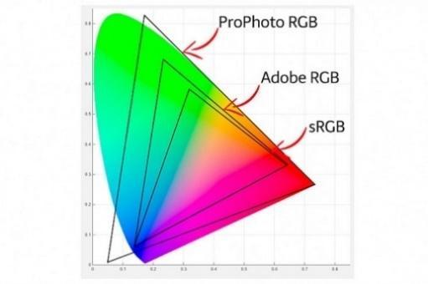

Fuente: <https://www.dzoom.org.es/wp-content/uploads/2021/03/espacios-de-color-espectro-visible-734x489.jpg>

En la segunda imagen, puede comparar los espacios de color, en ellos se contemplan las distancias de las gamas de color de cada uno de los espacios, cada uno con capacidades y limitaciones de color diferentes entre sí.

**2.3 Perfiles de entrada**

Un sistema de gestión de color emplea diferentes perfiles, lo que hará que los colores sean precisos al momento de pasar de un dispositivo o elemento a otro; estos perfiles ayudarán de forma correcta a que los dispositivos puedan realizar correcciones y no caer en fallos.

Los perfiles de entrada son los perfiles de los distintos elementos que capturan o escanean un elemento, estos en su mayoría vienen en formatos **RGB** y **sRGB,** ya que vienen de fuentes de luz diferentes, entre estos podemos encontrar las cámaras digitales, escáneres, cámaras de teléfonos inteligentes, entre otros; estos perfiles son perfiles unidireccionales, puesto que no serán nunca un perfil o dispositivo de destino. Un perfil de entrada es siempre un perfil de origen por lo que solo existe una conversión.

Hoy en día muchas cámaras permiten seleccionar el modo de color de entrada para la captura de imágenes como lo muestra la siguiente imagen, pero la mejor opción es RGB, ya que se consigue mayor gama cromática:

**Modo de color cámara fotográfica**

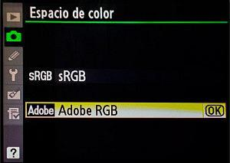

Fuente: <https://www.dzoom.org.es/wp-content/uploads/2016/02/perfil-color_configuracion-camara-300x213.jpg>

**2.4 Perfiles de salida**

Son la clase de perfiles que describe aparatos de reproducción impresa de imágenes como impresoras, prensas, rotativas y similares; es decir, los elementos de salida, a diferencia de los perfiles de origen, tienen la capacidad de ser tanto de origen, como de destino, dando la posibilidad de ser elementos que pueden ser **RGB** o **CMYK**, donde se asignará al documento con condiciones de impresión determinadas para cada perfil.

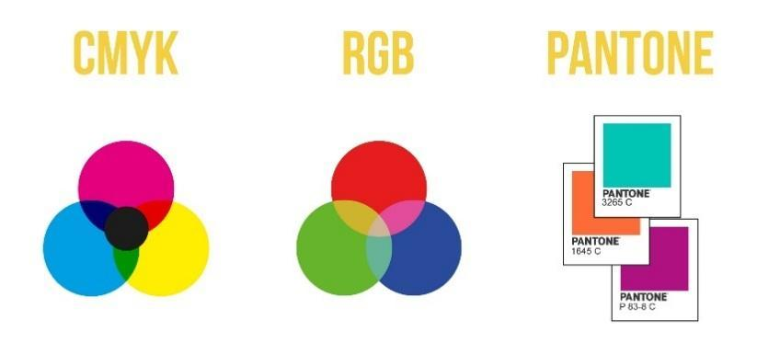

Fuente: <https://www.dikaestudio.com/wp-content/uploads/2018/01/Imagen-03.jpg>

Estos perfiles deberán tener condiciones como el tipo de papel o tipo de tinta, dado que la calidad de gamas de color o saturación no se contemplará igual en un papel mate. La mayoría de los controladores de impresión llevan diferentes perfiles de color incorporados, lo que dará posibilidad de pruebas, al momento de seleccionar el perfil apropiado. Los documentos sin perfiles asignados se denominan sin etiqueta y solo contienen los valores de color en bruto. Al trabajar con documentos sin etiqueta, las aplicaciones utilizan el perfil del espacio de trabajo activo para mostrar y modificar los colores.

De otra parte, está el **Pantone** que es un sistema de identificación y comparación del color, comercialmente se conocen como colores sólidos o tintas planas, es una creación en tinta y se identifican con una referencia numérica propia a nivel mundial para que en cualquier imprenta puedan ser identificados. Este perfil de salida es especial para la producción gráfica e ideal para impresiones como logotipos, empaques y envases.

**2.5 Perfiles de visualización**

Los perfiles de visualización se establecen para la correcta visualización en los dispositivos donde se establezcan las características de gestión de color y se hagan las conversiones posibles, para que tanto los dispositivos de entrada como de salida, puedan mantener un mismo lenguaje.

La gestión de color para la visualización en pantallas es diferente a la gestión de medios impresos, usualmente en los programas de diseño como adobe Photoshop, al momento de importar una imagen al programa, se abre una ventana con la información de la imagen que se va a visualizar. En el siguiente ejemplo se observa como Photoshop está informando que el documento no tiene ningún perfil RGB incrustado; y a su vez informa que se desea hacer como lo muestra la imagen. En este caso se puede asignar el perfil que se desee a criterio según el producto a realizar.

A continuación, se describen algunas de las visualizaciones con dicho ejemplo:



**2.6 Perfiles de color *gamut***

*Gamut* significa gama de colores y lo entendemos como el conjunto de colores que pueden ser representados por un dispositivo determinado. Si se piensa, con fines didácticos, que el ojo humano es un dispositivo, su *gamut* sería la referencia universal o el espacio de color absoluto, o el *gamut* universal absoluto. Pero los dispositivos como las pantallas, escáner, impresoras, máquinas fotográficas, etc., no son capaces de representar el espacio de color absoluto, así que tiene sus propios *gamut* definidos dentro del espacio universal. Incluso dos dispositivos iguales, como por ejemplo dos pantallas del mismo modelo, pueden tener *gamut* distintos.

Por ejemplo, los perfiles de color *gamut* hacen entender por qué en ciertas ocasiones se tiene una imagen en el monitor del computador la cual luce muy bien; sin embargo, al hacer la impresión de esta, los colores suelen distorsionarse, se generan mayores luces o sombras en partes que se veían muy bien en la imagen, no hay correlación entre lo que se ve y lo que se imprime.

Para entender un poco más este concepto es necesario profundizar en la colorimetría, la cual es una ciencia que trata de medir y cuantificar los colores mediante números para operar con ellos y deducir características de los colores obtenidos mediante mezclas a partir de tres colores considerados como primarios. Permite saber la cantidad de color primario que hay que mezclar para obtener otros. La colorimetría estudia aspectos físicos del color como la longitud de onda dominante (tono), pureza de la excitación (saturación) y luminancia (brillo de los cuerpos que emiten luz y claridad de los cuerpos que reflejan la luz) y las transforma en coordenadas que representan en el diagrama cualquier color visible.

La importancia del diagrama es que representa todos los colores que se pueden ver, así que cualquier color generado por los diversos aparatos (pantallas, escáner, impresoras, máquinas fotográficas, celulares, etc.) se pueden calcular en este.

**Diagrama**

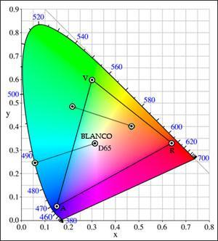

Fuente: <http://www.aulapc.es/dibujo_imagen_gamut.html>

**2.7 Muestras Pantone y aplicación**

Los colores Pantone a diferencia del modelo de color CMYK, se aplican de manera directa, mientras en CMKY, se tienen que realizar mezclas de color para generar diversos tonos. Pantone tiene en su catálogo **1114 colores** realizados mezclando 13 pigmentos diferentes (más el negro).

Las tiras de color o muestrarios con los que cuentan las cartas de color Pantone (pantoneras), se asemejan a las cartas que encontramos en los almacenes de pintura, estos permiten al diseñador tener colores exactos o colores que se ajustan a cierto tipo de diseño o producto, que no se encuentran dentro del modelo CMYK, por lo cual, a la hora de imprimir este tipo de tintas, presentan muchas ventajas.

Los códigos con los que se designa cada color permiten una estandarización universal; por ejemplo, el color ***Blueberry* Pantone P102-16 C**, es el mismo aquí o en la China, lo cual permite que se pueda imprimir la misma pieza, color y calidad en cualquier parte del mundo, lo cual no necesariamente sucede con CMYK, ya que depende de muchos factores externos. Anualmente Pantone da a conocer uno o varios colores que van a ser tendencia durante este periodo de tiempo, los cuales son utilizados en diversos campos del diseño, la moda y la industria de alimentos especialmente.

**Aplicación**

La aplicación de los colores Pantone puede ser un verdadero problema para pequeños impresores, ya que sus tintas se basan en combinaciones exactas de diferentes pigmentos y adquirirlas puede sobrepasar los costos permitidos, incluso muchas industrias grandes preparan sus propios colores, utilizando las fórmulas de Pantone, con base en el modo de tintas CMYK. El tema principal con Pantone es que su base no está creada a partir de CMYK, lo cual hace que se tengan muchas más muestras de color y algunos colores que por sus características no pueden ser preparados con base en mezclas en CMYK.

Uno de los principales problemas por parte de impresores y diseñadores es escoger tintas Pantone en la pantonera, (se conoce como pantonera a la muestra física que tiene cada tirilla con su color y referencia) sin antes revisar si se pueden representar en CMYK, ya que su costo puede incrementar el presupuesto de impresión.

**Pantonera**

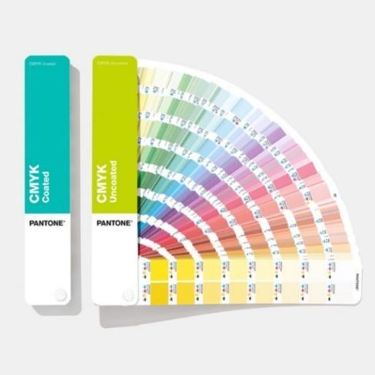

Fuente: <https://carontestudio.com/blog/wp-content/uploads/2021/04/tipos-de-pantonera-cmyk-uncoated.jpg>

Otro inconveniente se presenta por la aplicación de Pantone, el cual presenta una aproximación en sus tintas basadas en el modelo CMYK; sin embargo, el diseñador convierte sus archivos generalmente en un programa digital, que evidentemente puede convertir a modelos RGB y CMYK, pensando que también convierte a Pantone, cuando muchos de ellos no tienen los códigos o información suficiente para realizar dicha conversión.

Para poder llevar a cabo una correcta aplicación de colores Pantone, se deben utilizar las versiones ofrecidas directamente por la empresa para convertir en la versión actualizada por la empresa llamada Pantone EC, que contiene versiones incluso actualizadas de mezclas de vieja data.

**2.8 Valor tonal, equilibrio, grises y densidad**

El **valor tonal** es la cantidad de luz y sombra que puede reflejar una superficie, estas producen las luces y sombras de la escala de grises que van de mezclas básicas entre el blanco y el negro, teniendo entre 10, 20 o más valores tonales entre ambos colores. Veamos con mayor profundidad este tema:



A continuación se identifican los distintos tipos de tramados que existen para la impresión, esto es:

**2.9 Incremento de valor tonal**

Se denomina como el incremento o aumento de la cantidad de punto de trama debido a la impresión, por esta razón cualquier tipo de imagen puede aparecer con el color más oscuro y se puede producir un desplazamiento de color. En artes gráficas se puede medir las curvas de valor tonal en diferentes tipos de color como los primarios, especiales o mixtos. Este valor tonal se calcula aproximadamente en un rango de medios tonos del 40 % y un rango de sombras estimado en el 80 %.

Lo que se explica en el ejemplo es la medición de ganancia de punto, donde el valor en plancha que era 80 % de trama, en el impreso es de 90 % de trama; dicho de otra forma, incrementó el valor tonal de 80 % a un 90 %, indicando que incrementó en diez 10 el valor tonal. En resumen, se puede decir que el valor porcentual de la ganancia de punto hace referencia a cuántos pasos tonales aumenta el punto. Es importante que las impresoras de plancha se encuentren óptimas en su calibración, así el valor del punto sea el que verdaderamente corresponda. Veamos:



**3. Aplicación de normas técnicas**

La norma técnica establecida internacionalmente es la **ISO 12647**, esta norma posee distintas variantes en función del sistema de impresión que se vaya a utilizar, sea *offset*, tipográfica, en plano o rotativa, serigrafía, huecograbado, etc. Permiten establecer la colorimetría de las tintas con la finalidad de normalizar; es decir, obtener los mismos resultados al momento de tener una prueba digital como una impresión en una o en otra máquina, la norma distingue entre cinco tipos de papel entre los que encontramos estucados, brillantes, mates, blancos y diferentes gramados.

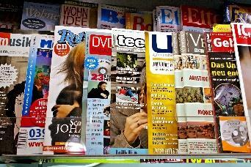

Fuente: <https://pixabay.com/es/photos/revistas-revista-periodismo-prensa-614897/>

Se deben establecer valores colorimétricos que miden calidades de blancos, brillos y las tolerancias que dan como resultados coordenados de color para sus cuatricromías y sus tipificaciones de papel, esto con el ánimo de acelerar procesos y evitar errores y contratiempos al momento de la elaboración de un producto. Para que todas estas normas se puedan implementar, es necesario tener unas condiciones estables y que los elementos como las tintas y los soportes tengan las características establecidas.

La norma ISO especifica el valor y tolerancia de las características visuales que contiene el impreso. Entre los elementos más relevantes que se deben tener en cuenta para la aplicación de la norma están los siguientes parámetros:

1. **Densidad vs. color:** controlar la capa de tinta para poder controlar la información del color y su relación.
2. **Parámetros de control:** tamaños de imagen, valoración de tono.
3. **Límites de reproducción de tono:** controlan el incremento de los límites de producción.
4. **Balance de grises:** especifica porcentajes y balances.

Veamos otras normas que se incluyen:

**Síntesis**





|



























































1. **ACTIVIDADES DIDÁCTICAS (OPCIONALES SI SON SUGERIDAS)**

| **DESCRIPCIÓN DE ACTIVIDAD DIDÁCTICA** | |
| --- | --- |
| Nombre de la Actividad | Repaso |
| Objetivo de la actividad | Identificar la aplicación y gestión de los conceptos desarrollados en este componente formativo. |
| Tipo de actividad sugerida | Selección múltiple con única respuesta. |
| **Archivo de la actividad**  **(Anexo donde se describe la actividad propuesta)** | Anexo Actividad Didáctica |

1. **MATERIAL COMPLEMENTARIO:**

| **Tema** | **Referencia APA del Material** | **Tipo de material**  **(Video, capítulo de libro, artículo, otro)** | **Enlace del Recurso o**  **Archivo del documento o material** |
| --- | --- | --- | --- |
| 1.2 El color en impresos | Marco Creativo. (2016) Modos de Color en el diseño gráfico RGB, CMYK y HSB.[Video]. YouTube. | Video | <https://www.youtube.com/watch?v=tvKq1zKc5oY> |
| 1.3 Aplicación de modelos de color | Catedra AROSA CORBELLE FADU – UBA. (2020). Modelos de color.[Video]. YouTube. | Vídeo | <https://www.youtube.com/watch?v=r_omt3DDwDU> |

1. **GLOSARIO:**

| TÉRMINO | SIGNIFICADO |
| --- | --- |
| Colorímetro | es un aparato que se usa para medir y analizar los colores. Hoy en día existen colorímetros elaborados y calibrados para usos específicos. Por ejemplo, los de transmisión que pueden calcular la concentración de un componente químico. (Materiales laboratorio, 2021). |
| Delta (⊗) E | el Delta E es una medida usada para expresar la precisión de color que tiene el panel de un monitor o televisión. También podemos verlo expresado como ΔE (precisamente Δ es la letra griega Delta) o E*. Para explicar qué es esta métrica, podemos comenzar explicando de dónde viene su nombre. En matemáticas, ciencia e ingeniería, la letra Delta mayúscula significa cambio o incremento de una variable. (Gómez, 2021). |
| Fotorreceptor | los fotorreceptores son células especializadas de la retina del ojo responsables de convertir la luz en señales que son enviadas al cerebro. Los fotorreceptores nos dan la visión de color y la visión nocturna. (*American academy of ophtalmology,* 2017). |
| ICC | *International Color Consortium*. El propósito del ICC es promover el uso y la adopción de sistemas de gestión del color abiertos, independientes del proveedor y multiplataforma. La ICC anima a los proveedores a admitir el formato de perfil ICC y los flujos de trabajo necesarios para utilizar perfiles ICC. La especificación v4 ICC se usa ampliamente y se menciona en muchos estándares internacionales y otros estándares de facto. Fue aprobado por primera vez como norma internacional, ISO 15076-1, en 2005 y revisado en 2010. (*International Color Consortium*, 2021). |
| LAB | coordenadas de (L) luminosidad (A) oposición Rojo-Verde (B) Amarillo-Azul; define un color real, en un espacio tridimensional de color. Se trata del modo conocido como LAB, que consta de tres canales: Luminosidad, A y B y que, aunque suene un poco a chino, es el modelo que más se acerca a la forma que tiene el ojo humano de percibir los colores. (Javier Lucas, 2021). |
| Off-press | pruebas de color, producidas por un sistema de impresión previo a la impresión final, emula patrones y colores antes de la producción final. |
| Prisma | es un tipo de poliedro formado por dos caras paralelas que son polígonos idénticos denominados bases. Estas figuras se unen por las caras laterales que son paralelogramos (cuadriláteros cuyos lados opuestos son paralelos). (Westreicher, 2021). |
| Sustrato | sea papel, tela, material de reciclaje, plástico o metal, el sustrato no es otro que el material y el soporte donde realizaremos nuestro trabajo, nuestra obra. Con ello no se pretende decir que una mesa de dibujo es parte del sustrato, este se limitará exclusivamente al área donde realizamos la obra. (López, 2013). |

1. **REFERENCIAS BIBLIOGRÁFICAS:**

Adobe Company. (2020). *Explicación de la gestión del color.* [*https://helpx.adobe.com/la/photoshop/using/understanding-color-management.html*](https://helpx.adobe.com/la/photoshop/using/understanding-color-management.html)

*American academy of ophtalmology.* (2017). *Fotorreceptores.* <https://www.aao.org/salud-ocular/anatomia/fotorreceptores>

Consorcio Internacional del Color. (2021). *ICC.* <https://www.color.org/index.xalter>

García, R. (2021) *¿Para qué sirve el espacio de color y cuáles hay?* <https://www.adslzone.net/reportajes/foto-video/espacios-color/>

Gómez, B. (2021). *Descubre el Delta E, una medición fundamental para profesionales del color.* <https://www.profesionalreview.com/2021/06/26/delta-e-que-es/>

Instituto Tecnológico de Óptica, Color e Imagen. (2012)*. Estandarización de Color según ISO 12647.* <https://www.alborum.com/estandarizacion-del-color-segun-iso-12647-2/>

Itten Johannes. (SF). *Arte del color. Editorial Bouret.*

Javier Lucas. (2021). *RGB, CMYK, LAB: Todo lo que Necesitas Saber sobre los Modos de Color.* <https://www.dzoom.org.es/rgb-cmyk-lab-todo-lo-que-necesitas-saber-sobre-los-modos-de-color/>

López, J. (2012). *Sustratos para impresión.* [*https://prezi.com/wj8zwzkhvvvw/sustratos-para-impresion/*](https://prezi.com/wj8zwzkhvvvw/sustratos-para-impresion/)

Materiales de Laboratorio. (2021.) *¿Qué es un colorímetro?* <https://materialeslaboratorio.com/colorimetro/>

Navarro, J. (2013) *Estandarización de color, ISO 12647.* <https://issuu.com/juannavarrofuentes/docs/4_estandarizaci__n_del_color_iso_12>

Vlietinck, E. (2018) *Qué son RGB y CMYK y cuándo usar cada uno.* <https://www.clipstudio.net/aprende-a-dibujar/archives/157955>

Westreicher, G. (2021). *Prisma.* <https://economipedia.com/definiciones/prisma.html>

Wiki Imprenta. (2020). *Lineatura.* <https://imprenta.wiki/lineatura/>

Won Wuicius. (1992). *Principio del diseño en color.* Editorial Gustavo Gilli.

1. **CONTROL DEL DOCUMENTO**

|  | Nombre | Cargo | Dependencia | Fecha |
| --- | --- | --- | --- | --- |
| Autor (es) | Guillermo González Tarazona | Experto temático | Centro para la Industria de la Comunicación Gráfica Regional Distrito Capital | Julio de 2021 |
| Juan Manuel Reyes Ramírez | Experto temático | Centro para la Industria de la Comunicación Gráfica Regional Distrito Capital | Octubre de 2021 |
| Gloria Amparo López escudero | Diseñadora instruccional | Centro de Gestión Industrial Regional Distrito Capital | Noviembre de 2021 |
| Andrés Felipe Velandia Espitia | Revisor metodológico y pedagógico | Centro de Diseño y Metrología  Regional Distrito Capital | Noviembre de 2021 |
| Rafael Neftalí Lizcano Reyes | Asesor pedagógico | Centro Industrial del Diseño y la Manufactura Regional Santander | Noviembre de 2021 |

1. **CONTROL DE CAMBIOS**

|  | Nombre | Cargo | Dependencia | Fecha | Razón del Cambio |
| --- | --- | --- | --- | --- | --- |
| Autor (es) | Jhana Johanna Bustillo Ardila | Revisión de estilo | Centro Industrial del Diseño y la Manufactura Regional Santander | Nov 2021 | Revisión de estilo |